文档变更记录
日期 | 版本号 | 修订内容 | 修订人 | 审核人 | 批准人

目 录
第一章 引言 2
1.1. 项目背景及目标 2
1.2. 影响说明 2
1.3. 运行环境 2
第二章 功能需求 5
2.1. 功能1 5
2.1.1. 业务流程 5
2.1.2. 分项功能1 5
2.2. 功能N 7
2.2.1. 用户描述 7
2.2.2. 需求分析 7
2.2.3. 功能描述 7
2.2.4. 系统截图 7
第三章 非功能需求 8
3.1. 性能需求 8
3.1.1. 数据量分析 8
3.1.2. 典型应用描述 8
3.1.3. 性能要求 8
3.2. 运行需求 9
3.2.1. 硬件接口 9
3.2.2. 软件接口 9
3.2.3. 故障处理 9
3.3. 其他非功能性需求 9
第四章 待定问题 10

引言

项目背景及目标
项目背景包括：本文档所描述的需求的版本升级说明、需求来源（具体客户、公司内部）等。
目标包括：解决主要客户的主要问，或依据客户需求，本版本发布后需要达到的效果。

影响说明
本文档所描述的需求修改，影响到的本系统、周边系统说明。涉及本系统部分包括对数据一致性、流程、历史数据校正等。周边系统说明影响的系统名称以及所涉及接口等。

运行环境
<本模块(子系统、系统)的运行环境
 | 约束
网络环境 | 互联网/其他（详细说明）
操作系统 | Windows、UNIX或LINUX
数据库系统 | 厂商、版本
应用服务器 | WebSphere、WebLogia、Tomcat等，需版本说明
第三方软件 | 本系统使用到的第三方软件说明，如：MQ 5.0
*如果本文档描述包括服务器与客户机两种情况，则本处都需要进行说明。

一、数据库服务器
机器型号 |  | CPU | 内存 | 操作系统 |  | 应用软件(需版本、补丁说明)
可能有多行 |  |  |  | Windows***/IBM AIX*** |  | Oracle***/Sybase***
二、应用服务器
机器型号 |  | CPU | 内存 | 操作系统 | 应用软件(需版本、补丁说明)
可能有多行 |  |  |  | Windows***/IBM AIX*** | Tomcat***/Weblogic***
三、客户端
机器型号 |  | CPU | 内存 | 操作系统 | 应用软件(需版本、补丁说明)
四、 | 本系统使用到的第三方软件说明，如：MQ 5.0
说明

数据库服务器 | 操作系统 | 应用软件 | 硬件配置及主要参数设置
数据库服务器 | □ Windows***  □ IBM AIX*** | □ Oracle***  □ Sybase*** | 内存：***  Cpu：***
中间件服务器 | □ Windows***  □ IBM AIX*** | □ Tomcat***  □ Easerver***  □ Weblogic***  □ Websphere*** | 内存：***  Cpu：***  网络：
客户端 | □ Windows*** | □ IE*** | 内存：***  Cpu：***  分辨率：
第三方软件 | 本系统使用到的第三方软件说明，如：MQ 5.0  第三方软件接口
其他 | 1、上一版本信息：（维护项目需要提供）  2、兼容性要求：（建议提供细化的描述文档如上次法院6.6产品提交）  3、在这里进行生产环境的补充说明，譬如网络状况、布署方式（集群/非集群）及其他认为可能会影响布署系统性能的方面

本文应用于子模块时，可以不必具体说明，但是需要指明在其他哪篇汇总文档中可以获取此项目信息。>

<维护性项目或产品的版本升级中，运行环境一般变化较少，如果可无变化，此处可引用之前版本的文档说明。>

功能需求
<基于业务处理流程将信息系统进行功能分析，每个功能基于职能绘制流程图；业务流程由业务环节组成，本文称为分项功能，针对分项功能进行原型制作和采用用例法进行描述>

功能1

业务流程
<针对每个业务功能描述其具体流程和环节、规则、角色等细节信息。
描述方式参见下图>
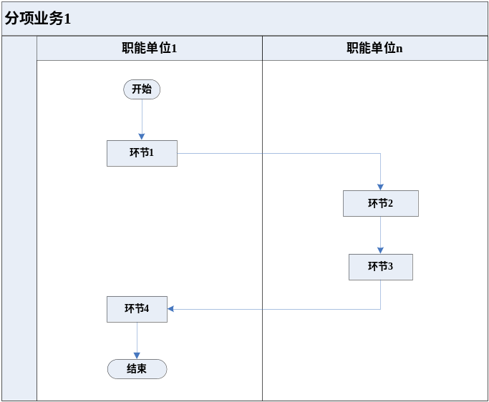

分项功能1
<对于维护性项目或产品版本升级中，新增的功能需求，可采用以下结构描述：>

界面原型

原型
<可以把对应的界面原型贴在这里，便于设计人员、开发人员理解。>

原型说明
<针对原型界面的重要操作进行说明，例如：跳转关系，表面计算关系>
<针对原型界面的重要数据项进行说明，包括：名称、类型（建议）、精度(从用户角度建议，非数据库字段长度)、含义描述、备注（样例、代码、说明等）>
如： 自然人信息(数据分类)
序号 | 名称 | 类型 | 含义 | 备注
 | 姓名 | 字符串，不多于60个汉字 |  | 必填项目
 | 性别 | 代码选项 |  | 代码：男、女、其他；  必填项目
 | 身份证号码 | 字符串，18位 |  | 样例：7887****X

功能描述
将每个功能分为一个或多个用例进行描述，用例描述格式如下：
原始需求 | [针对业务流程的业务环节进行描述]
功能描述 | [针对目标系统的实现功能首先进行概述，其次描述用例涉及的具体事件流及具体步骤]  [可以使用5w+1h方式来描述功能。  第一个W_WHY:用户为什么要引入此功能,引入此功能的目的.  第二个W_WHAT: 这个功能要做什么?  第三,四,五个W_WHO,WHEN,WHERE:细分系统的需求：分析什么人，在什么时间，什么阶段可以或必须操作这个功能。  最后一个H_HOW:就是怎样实现。]
规则和约束 | [  前置条件：启动该用例所需满足的条件  后置条件：该用例完成后执行什么动作  需求考虑的业务规则、非功能性需求、设计约束等  ]
其他 | [不适合放在以上要素中，需要单独澄清的内容]  [例如：一些算法说明，一些政策依据等等]
优先级 | 高/中/低

功能N
对于维护性的功能需求，可采用以下结构描述：

用户描述
描述用户对该功能的原始描述。

需求分析
分析用户提出需求的原因，以及对本系统或其他系统数据、流程的影响。

功能描述
描述该需求的实现方案，对系统的修改内容。

系统截图
需要的可以截取系统界面，加以说明。

非功能需求
<简易需求规格说明书模版的非功能性需求和标准模版格式一样，因为非功能性需求涉及系统的整体效能。
在项目中，需要针对客观实际情况对此工作模版涉及内容逐个检查，有条件的需要按项填写，条件不充分的，可以针对模版内容进行裁剪。>

性能需求

数据量分析
<本节内容为性能测试提供素材。
- 生产环境中实际存在的数据量；
- 数据量增加频度：（可按照xx条/月或xx条/年进行描述）；
- 并发量；
- 用户数量范围>

典型应用描述
<本节内容
1）、系统典型功能操作及操作人数分配比例（本系统设计提供的功能操作，尤其指明使用人数较多、可能造成服务器压力的操作）；
2）、系统实际使用高峰期；
3）、高峰期系统使用频率（使用高峰时在线人数、操作类型、使用高峰持续时间）；>

性能要求
<本节内容
1）某些(全部)业务操作响应时间期望值是（如50用户并发进行登陆操作时，响应时间小于2s）；
2）服务器cpu、内存资源利用率要求（如一般要求小于80％）；
3）其他要求：例如是否要求单独部署在一台服务器上，如果不单独部署，其他已有应用有哪些，对本软件分别有何影响？
>

运行需求

硬件接口
<如果存在软件和硬件的接口交互，则必须在本节对每一接口的进行说明。包括：支持的硬件类型、软硬件之间交流的数据和控制信息的性质以及所使用的通信协议等。如有相应的接口规范，则在本处给出相应的文档引用。
如接口较多，使用列表方式进行说明。例如打印机型号等。>

软件接口
<如果本模块(子系统)需要与其他外部组件的进行交互，则在本节进行接口描述。
*注：对于数据库等有规范的接口规格书的外部组件，说明使用ODBC，JDBC等即可。对于其他比较特殊的(无规范)的外部组件，需要进行说明。
如没有与其他外部组件进行交互的要求，注明“无”。>

故障处理
<列举当发生系统错误以及用户误操作等情况时，该软件对故障的处理情况。
本节是对整个模块(子系统)进行故障处理的说明。对于不同功能下的特殊故障处理，要求在功能描述节中逐项进行说明。
如果本模块要向其他模块提供数据操作处理(支持库)，则要求描述出错误的分类以及错误的影响结果。>

其他非功能性需求
<前面几节没有包含的非功能性需求，例如：
兼容性：与其他系统兼容的需求
可使用性(易用性、友好性)：界面美观、一致、合理，操作简便(用最少的步骤实现符合用户操作习惯)，是否要求在线帮助等。界面原型中如有描述，在此简单总结即可。
可维护性：含可扩展性，软件在运行维护过程中，如果出现了运行故障或者扩展新功能和性能，软件系统是否具有可分析性和良好的扩展性，重新设计后的软件稳定性和测试性。>

待定问题
<此章节记录在需求有关的问题及解决情况，使用累加记录的方式，力求将问题和解决情况说明清楚，供项目负责人、各团队及所有访问本文档的人员提供过程性的记录回放，有利于大家对需求更深的了解。

序号 | 问题 | 负责人 | 起止日期 | 状态 | 优先级 | 解决方案
说明：起止日期从问题提出之日起，问题解决之日止。

